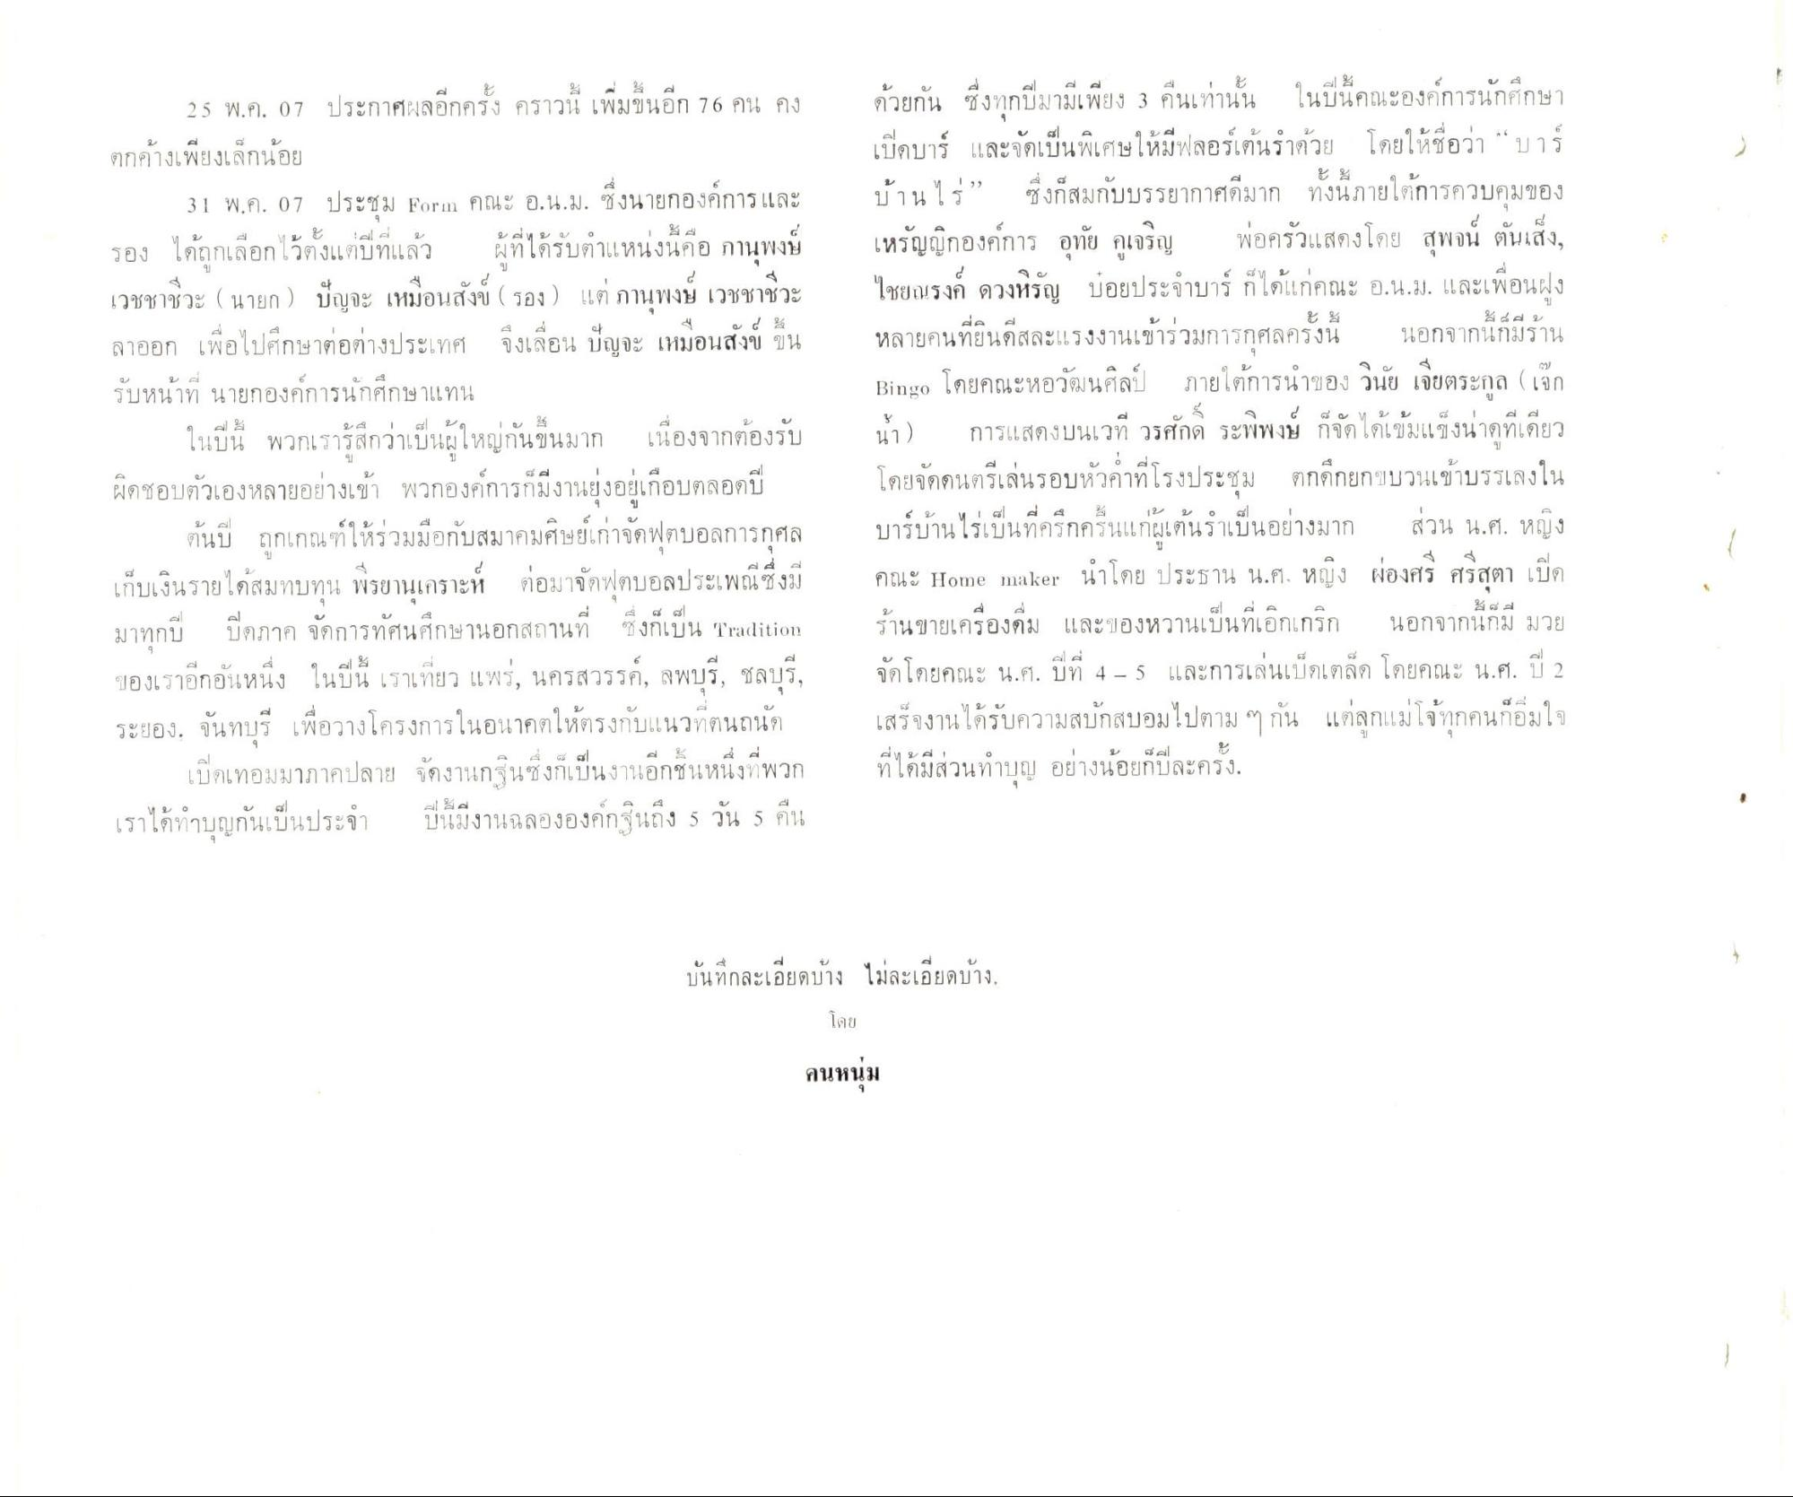
25
พ.ค. (
ศผลอกครุง คราวน เพมขนอก 76 คน คง
ควยกัน
เกบมามเพยง 3 คนเทานน
เนบนคนมอง
การนกศึกษา
เบตง
ะจกใบนพเศษ เหมลอ
ในราควย
9 | าร
25 พ.ค. 07 ประกาศผลอีกครั้ง คราวนี้ เพิ่มขึ้นอีก 76 คน คง ตกค้างเพียงเล็กน้อย
31 พ.ค. 07 ประชุม Forun คณะ อ.น.ม. ซึ่งนายกองค์การและ รอง ได้ถูกเลือกไว้ตั้งแต่ปีที่แล้ว ผู้ที่ได้รับตําแหน่งนี้คือ ภานุพงษ์ เวชชาชีวะ นายก ) ปัญจะ เหมือนสังข์ รอง) แต่ ภานุพงษ์ เวชชาชีวะ ลาออก เพื่อไปศึกษาต่อต่างประเทศ จึงเลื่อน ปัญจะ เหมือนสังข์ ขึ้น
เวชชาช
แพงษ เวชชาชีวะ
ด้วยกัน ซึ่งทุกปีมามีเพียง 3 คนเท่านั้น ในปีนี้คณะองค์การนักศึกษา เปิดบาร์ และจัดเป็นพิเศษให้มีฟลอร์เต้นรําด้วย โดยใช้ชื่อว่า “บาร์ บ้านไร่” ซึ่งก็สมกับบรรยากาศดีมาก ทั้งนี้ภายใต้การควบคุมของ เหรัญญิกองค์การ อุทัย ดูเจริญ พ่อครัวแสดงโดย สุพจน์ ตันเส็ง, ไชยณรงค์ ดวงหรัญ บอยประจําบาร์ ก็ได้แก่คณะ อ.น.ม. และเพื่อนฝูง หลายคนที่ยินดีสละแรงงานเข้าร่วม Bingo โดยคณะหอวัฒนศิลป์ ภายใต้การนําของ วินัย เจียตระกูล (เจ็ก น้ํา) การแสดงบนเวที วรศักดิ์ ระพิพงษ์ ก็จัดได้เข้มแข็งน่าดูทีเดียว โดยจัดดนตรีเล่นรอบหัวค่ําที่โรงประชุม ตกดึกยกขบวนเข้าบรรเลงใน บาร์บ้านไร่เป็นที่ครึกครื้นแก่ผู้เต้นว่าเป็นอย่างมาก สวน น.ศ. หญิง คณะ IHome maker นําโดย ประธาน น.ศ. หญิง ผ่องศรี ศรีสุตา เปิด
ครงน
กจากนกพราน
รบหนาท นายกอ
เนบน พ" กเรารีสกวา
ขนมาก
เองจาก
งรบ
ในปีนี้ พวกเรารู้สึกว่าเป็นผู้ใหญ่กันขึ้นมาก เนื่องจากต้องรับ ผิดชอบตัวเองหลายอย่างเข้า พวกองค์การก็มีงานยังอยู่เกือบตลอดปี
ต้นปี ถูกเกณฑ์ให้ร่วมมือกับสมาคมศิษย์เก่าจัดฟุตบอลการกุศล เก็บเงินรายได้สมทบทุน พรยานุเคราะห์ ต่อมาจัดฟุตบอลประเพณีซึ่งมี
เกบเป
แคราะห
พุณชงม
มาทกบ
บอก
รทศนศึกษานอกสถานท งกเบน "Tradition
รานขายเครองดม และของหวานเบนทเอ
อกจากนกม มวย
ของเราอีกอันหนึ่ง ในปีนี้ เราเที่ยว แพร่, นครสวรรค์, ลพบุรี, ชลบุรี, ระยอง จันทบุรี เพื่อวางโครงการในอนาคตให้ตรงกับแนวที่ตนถนัด
จัดโดยคณะ น.ศ. ปีที่ 4 - 5 และการเล่นเบ็ดเตล็ด โดยคณะ น.ศ. ปี 2 เสร็จงานได้รับความสบักสบอมไปตาม ๆ กัน แต่ลูกแม่โจ้ทุกคนก็อิ่มใจ
บาเทอม
งกเบนงาเอกชนหนงพวก
an ra ทเมสวน
ยางนอยกบละคริง.
เราได้ทําบุญกันเป็นประจํา
ปีนี้มีงานฉลององค์กฐินถึง 5 วัน 5 คืน
บันทึกละเอียดบ้าง ไม่ละเอียดบ้าง
โดย
คนหนุ่ม

